**Relatório de Projeto de Software – Parte 1**

Equipe: Douglas Portugal de Oliveira, Rafael Bertoldi Rossi e Gabriel Brogni Bento

1. Descrição geral do produto

1.1. Descrição do problema

Há uma grande dificuldade de encontrar diaristas sem ser por indicação pessoal. O sistema irá reunir em uma plataforma profissionais ranqueados e com amostras de seus trabalhos, facilitando a busca de diaristas.

1.2. Materiais de referência

Não foram utilizados materiais de referência.

1.3. Público alvo

Qualquer pessoa que necessite de serviços de diaristas e diaristas que estão em busca de clientes.

1.4. Descrição da solução

* Permitir cadastro de diaristas e clientes;
* Permitir busca por região de atuação das diaristas;
* Permitir envio da descrição do serviço a ser executado pelo cliente;
* Permitir que a diarista aceite e encaminhe o valor a ser cobrado ou recuse o trabalho;
* Permitir negociar o valor que a diarista sugeriu;
* Permitir avaliar o serviço prestado pela diarista.

1.5. Benefícios do projeto

* Facilitar a busca de diaristas;
* Promover o serviço prestado pela diarista através das avaliações recebidas.

1.6. Produtos concorrentes

Site: [www.domesticanet.com.br](http://www.domesticanet.com.br)

O Domesticanet oferece uma vasta lista de profissionais não somente diaristas. No caso da monetização é o empregador (R$ 45,00) e a empregada (R$ 24,90) que paga mensalmente para poder visualizar o contato da diarista, Nós iremos cobrar uma taxa da diarista mensalmente. Também não é possível enviar para a diarista uma descrição do serviço a ser executado a cada contratação, não permite que a diarista faça o seu valor a cada serviço.

Site: [www.getninjas.com.br](http://www.getninjas.com.br)

O Get Ninjas é um site de procura de profissionais em geral, sem um foco em diaristas. Você pode fazer o anúncio do serviço pela plataforma, ou pesquisar o serviço que deseja contratar, de forma bem simples e intuitiva. A monetização é através de anúncios promividos.

Site: [www.linnuz.com.br](http://www.linnuz.com.br)

O Linnuz possui o gerenciamento do pagamento ao profissional contratado diretamente pela plataforma.

1.7. Fontes de receita

Através de uma taxa mensal cobrada a diarista após o cadastro na plataforma.

1.8. Recursos

* Servidor Linux para hospedagem da plataforma;
* Ambiente para desenvolvimento web;
* Banco de dados;
* Mão de obra qualificada;

1.9. Cronograma

Link: <https://www.dropbox.com/s/4pk0fpej92wdj1y/Cronograma.xlsx?dl=0>

2. Especificação do sistema

2.1. Lista de requisitos funcionais e não funcionais

RF01 - O sistema deve permitir o cadastro de usuários;

RF02 - O sistema deve permitir o cadastro de diaristas;

RF03 - O sistema deve permitir a consulta de diaristas por região;

RF04 - O sistema deve permitir refinar a pesquisa por relevância;

RF05 - O sistema deve permitir refinar a pesquisa por preço;

RF06 - O sistema deve permitir a consulta de diaristas por agenda;

RF07 - O sistema deve permitir o gerenciamento da agenda da diarista;

RF08 - O sistema deve permitir a diarista cadastrar os serviços prestados;

RF09 - O sistema deve permitir o usuário selecionar a diarista;

RF10 - O sistema deve permitir o usuário descrever o serviço solicitado;

RF11 - O sistema deve permitir a diarista aprovar ou não o serviço solicitado;

RF12 - O sistema deve permitir a diarista definir o preço pelo serviço solicitado;

RF13 - O sistema deve permitir que o usuário negocie o valor proposto;

RF14 - O sistema deve permitir avaliação da diarista após o serviço;

RF15 - O sistema deve gerenciar o pagamento entre o usuário e a diarista;

RFN01 - O sistema deve ser web;

RFN02 - As consultas de diaristas devem levar no máximo 5 segundos;

RFN03 - O sistema deve estar disponível 99% ano.

2.2. Regras de negócio

RN01 - Uma diarista só pode aceitar um serviço se não houver conflito de horários;

RN02 - Um empregador só pode selecionar uma diarista se houver um

serviço selecionado;

RN03 - Um empregador só pode avaliar a diarista após o serviço ter sido feito;

RN04 - A diarista não pode levar mais de 3 dias para aceitar ou recusar o serviço;

RN05 - O empregador não pode levar mais de 3 dias para aceitar ou recusar o valor proposto pela diarista;

RN06 - A diarista pode definir o valor do serviço e, se recusado, enviar apenas mais uma proposta.

2.3. Limitações do produto

* Não gerenciar os pagamentos;
* Plataforma focada apenas para diaristas;
* Acesso somente web;

2.4. Diagrama de caso de uso

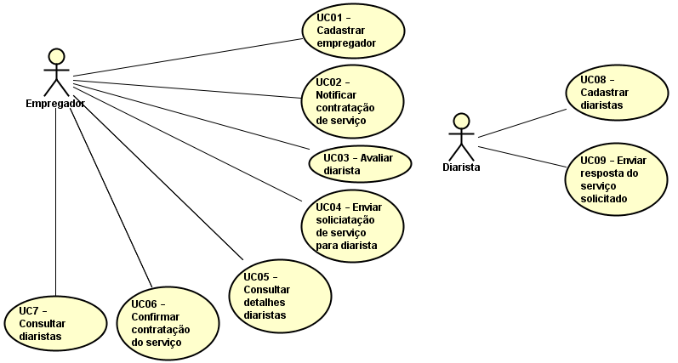

2.5. Documentação de casos de uso

|  |  |
| --- | --- |
| Nome | Cadastrar empregador |
| Ator principal | Empregador |
| Objetivo | Efetuar o cadastro do cliente |
| Caminho principal | 1) O empregador clica em cadastrar na tela de login  2) O empregador seleciona a opção “Quero contratar”  3) O empregador preenche os campos solicitados  4) O empregador clica em cadastrar e o caso de uso termina |
| Caminho Alternativo | 3a) O empregador não preenche todos os campos solicitados   1. É exibida uma mensagem de erro informando os campos não preenchidos |

|  |  |
| --- | --- |
| Nome | Notificar contratação do serviço |
| Ator principal | Empregador |
| Objetivo | Este caso de uso deve notificar o empregador da contratação do serviço |
| Caminho principal | 1) O empregador solicita o serviço desejado  2) A diarista recebe a solicitação e envia o valor total do serviço  3) O diarista aceita o serviço solicitado  4) O empregador é notificado |
| Caminho Alternativo | 3a) A diarista recusa o serviço solicitado   1. O empregador é notificado |

|  |  |
| --- | --- |
| Nome | Avaliar diarista |
| Ator principal | Empregador |
| Objetivo | Efetuar a avaliação da diarista |
| Caminho principal | 1) A diarista finaliza o serviço contratado  2) O empregador recebe a notificação que o serviço foi concluído  3) O empregador faz a avaliação dando nota de 1 a 5 |
| Caminho Alternativo | 3a) O empregador decide não avaliar o serviço   1. O caso de uso é encerrado |

|  |  |
| --- | --- |
| Nome | Enviar solicitação de serviço para a diarista |
| Ator principal | Empregador |
| Objetivo | Este caso de uso deve enviar uma solicitação de serviço para a diarista |
| Caminho principal | 1) O empregador pesquisa por CEP as diaristas  2) O empregador seleciona a diarista desejada  3) O empregador clica em “Ver mais”  4) O empregador clica em “Enviar solicitação de contato”  5) O empregador preenche os serviços desejados  6) A diarista recebe o serviço solicitado |
| Caminho Alternativo | 1a) O empregador insere um CEP inválido  1) É exibida uma mensagem de erro informando que o CEP é inválido |

|  |  |
| --- | --- |
| Nome | Consultar detalhes diarista |
| Ator principal | Empregador |
| Objetivo | Apresentar os detalhes da diarista selecionada |
| Caminho principal | 1) O empregador pesquisa por CEP as diaristas  2) O empregador seleciona a diarista desejada  3) O empregador clica em “Ver mais”  4) É apresentado os detalhes da diarista selecionada |
| Caminho Alternativo | 1a) O empregador insere um CEP inválido  1) É exibida uma mensagem de erro informando que o CEP é inválido |

|  |  |
| --- | --- |
| Nome | Confirmar contratação do serviço |
| Ator principal | Empregador |
| Objetivo | Este caso de uso deve confirmar a contratação do serviço |
| Caminho principal | 1) A diarista aceita o serviço solicitado  2) O empregador recebe a confirmação do serviço por meio de uma notificação  3) O empregador confirma a contratação do serviço |
| Caminho Alternativo | 3a) O empregador recusa a contratação do serviço   1. O caso de uso é encerrado |

|  |  |
| --- | --- |
| Nome | Consultar diaristas |
| Ator principal | Empregador |
| Objetivo | Este caso de uso deve permitir consultar diaristas |
| Caminho principal | 1) O empregador insere o CEP  2) São exibidas as diaristas próximas ao CEP inserido e o caso de uso se encerra |
| Caminho Alternativo | 1a) O empregador insere um CEP inválido  1) É exibida uma mensagem de erro informando que o CEP é inválido |

|  |  |
| --- | --- |
| Nome | Cadastrar diaristas |
| Ator principal | Diarista |
| Objetivo | Este caso de uso deve permitir cadastrar diaristas |
| Caminho principal | 1) A diarista clica em cadastrar na tela de login  2) A diarista seleciona a opção “Quero trabalhar”  3) A diarista preenche os campos solicitados  4) A diarista clica em cadastrar e o caso de uso termina |
| Caminho Alternativo | 3a) A diarista não preenche todos os campos solicitados   1. É exibida uma mensagem de erro informando os campos não preenchidos |

|  |  |
| --- | --- |
| Nome | Enviar resposta ao serviço solicitado |
| Ator principal | Diarista |
| Objetivo | Este caso de uso permite a diarista enviar resposta ao serviço solicitado pelo empregador |
| Caminho principal | 1) A diarista recebe a notificação de um novo serviço solicitado  2) É apresentada uma tela com os detalhes do serviço solicitado  3) A diarista aceita o serviço solicitado |
| Caminho Alternativo | 3a) A diarista não aceita o serviço solicitado   1. A diarista informa uma nova proposta ao empregador e o caso de uso termina |

2.6. Prototipação

1. Login

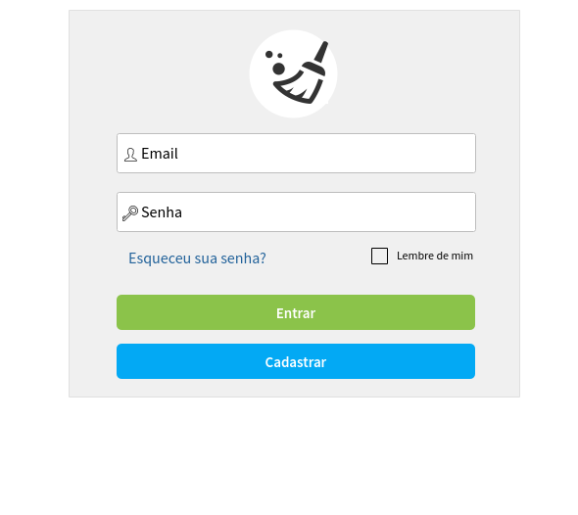

2. Homepage

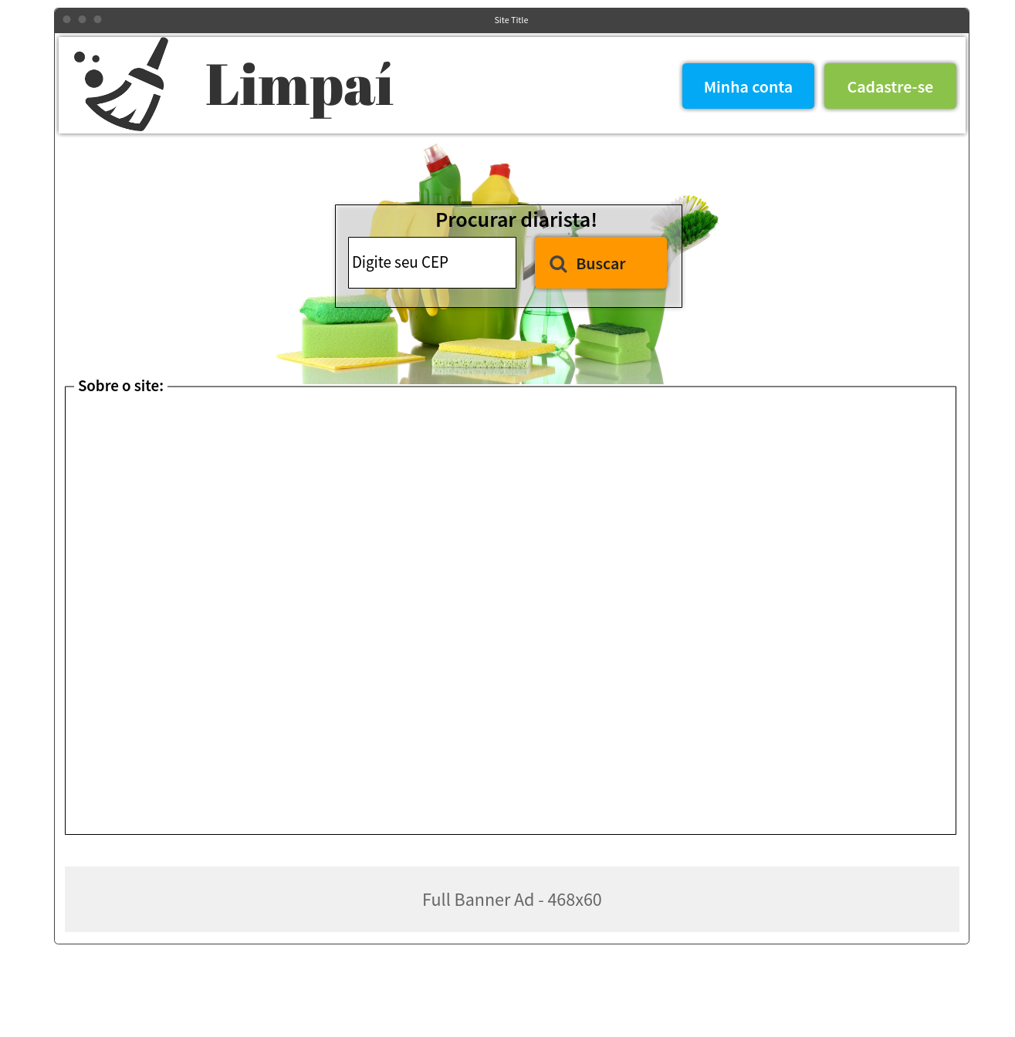

3. Tela de cadastro

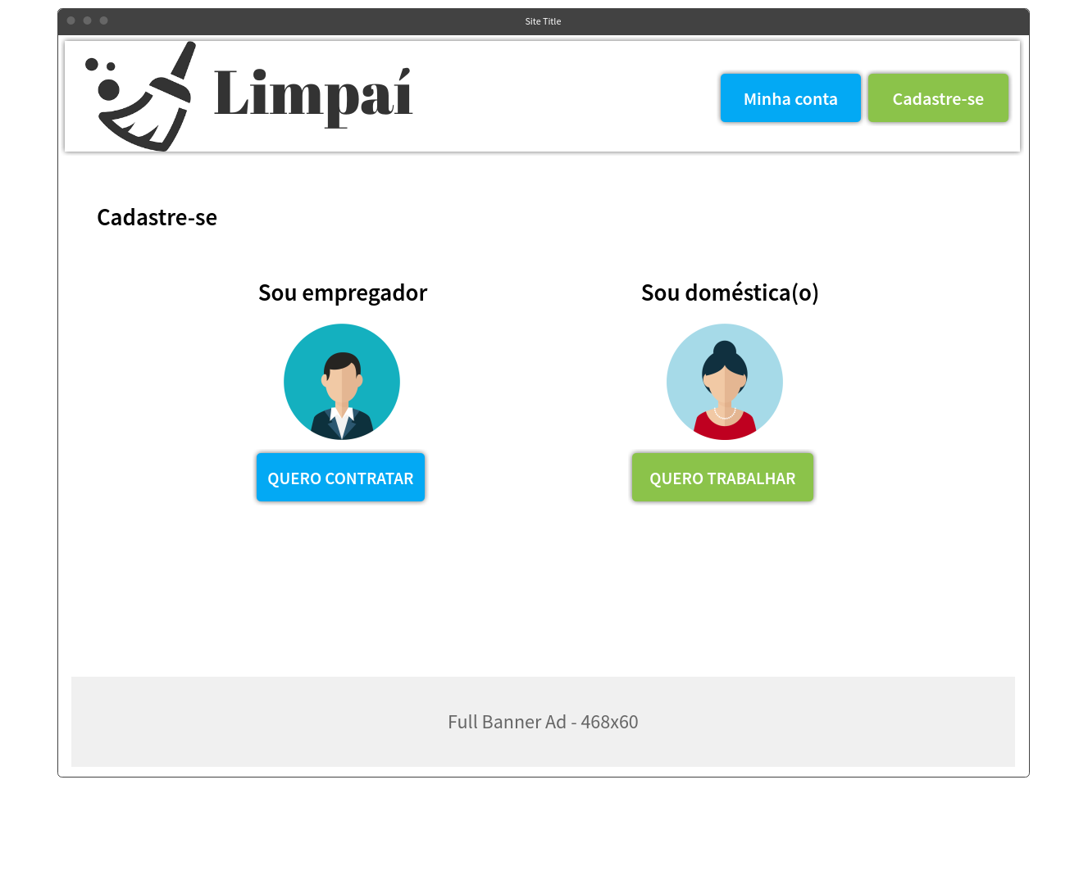

4. Cadastro de trabalhador

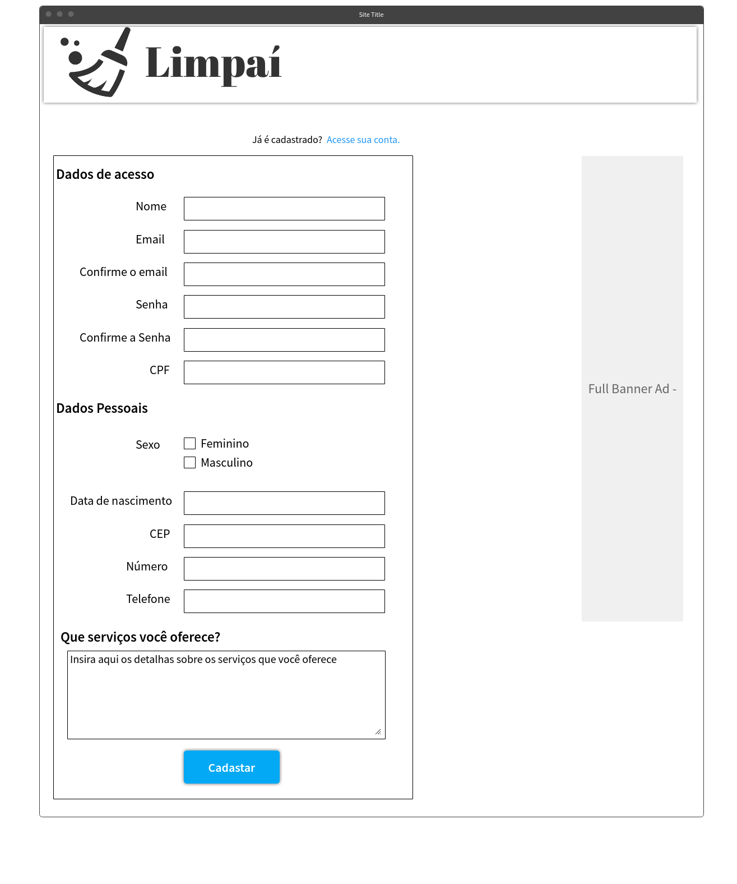

5. Tela de perfil do trabalhador

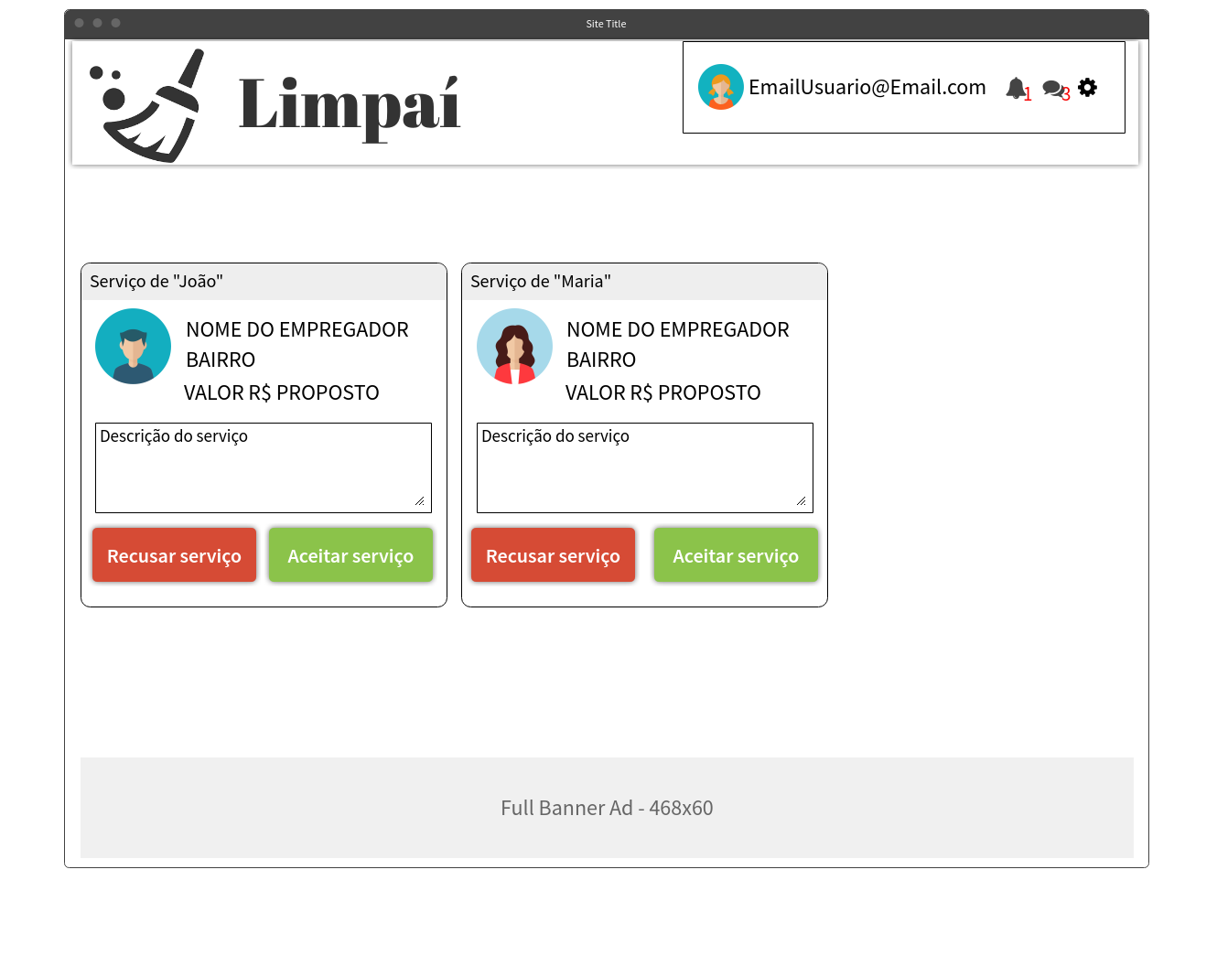

6. Cadastro de empregador

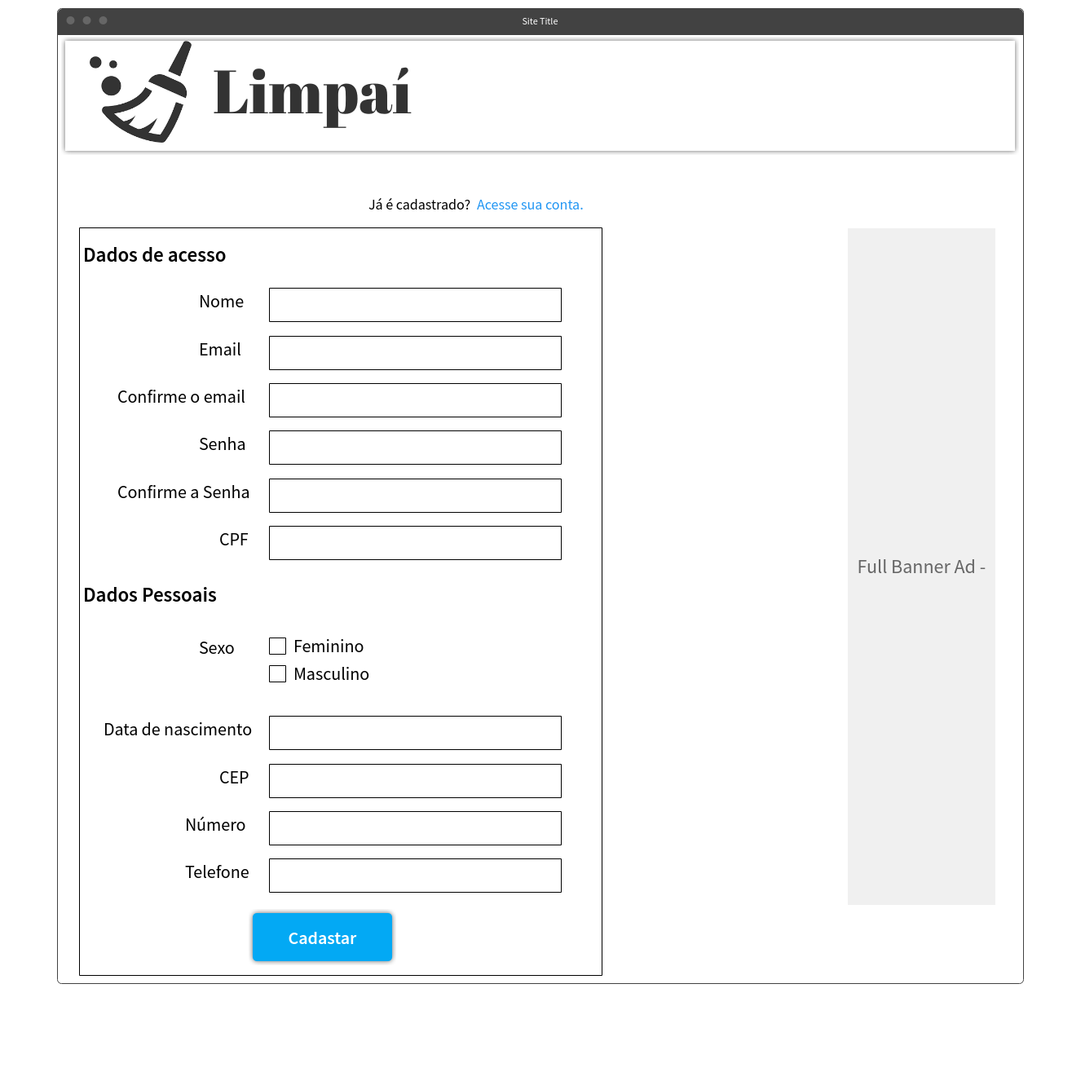

7. Tela de perfil do empregador

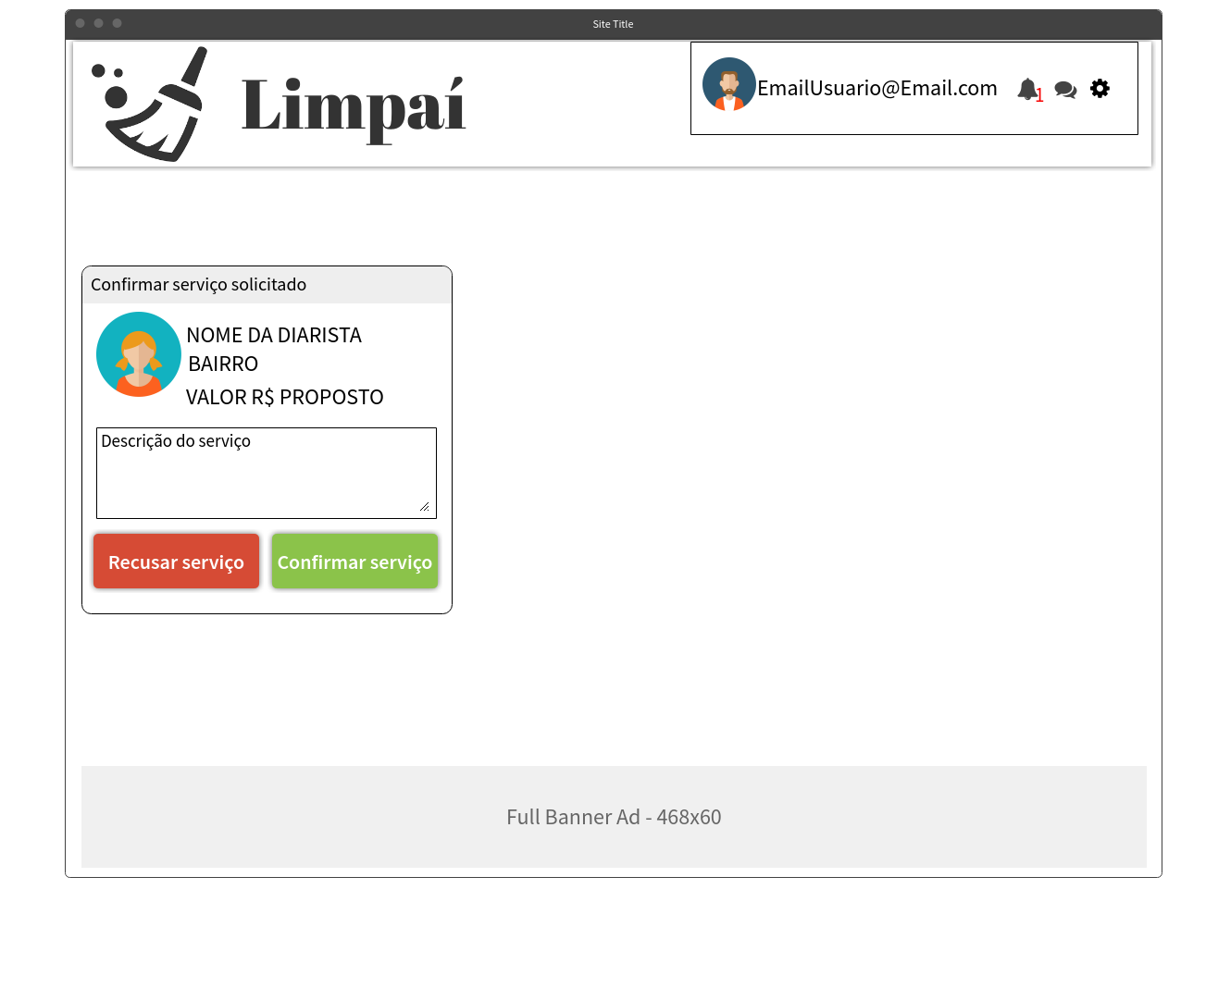

8. Procurar diarista

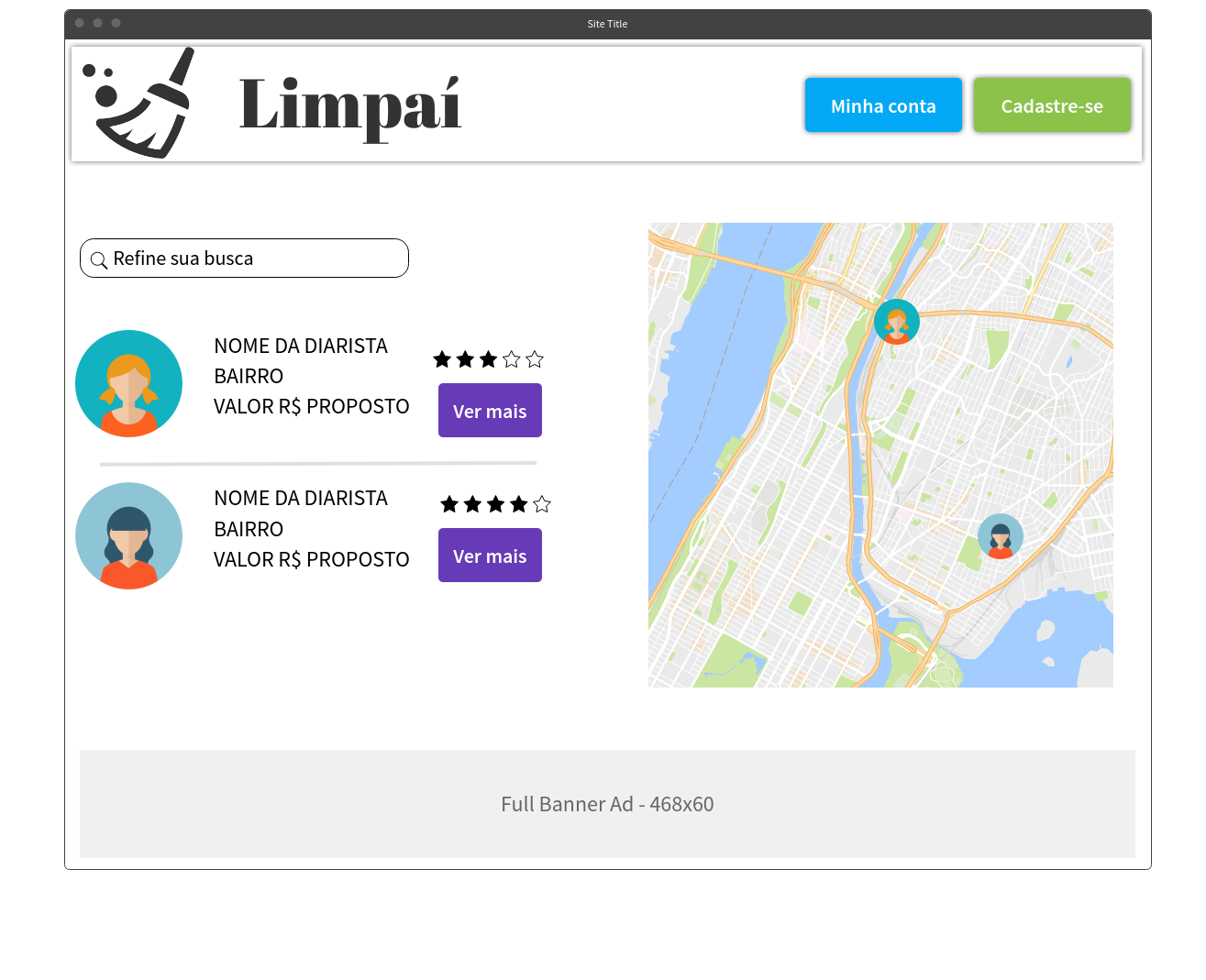

9. Tela de detalhes da diarista

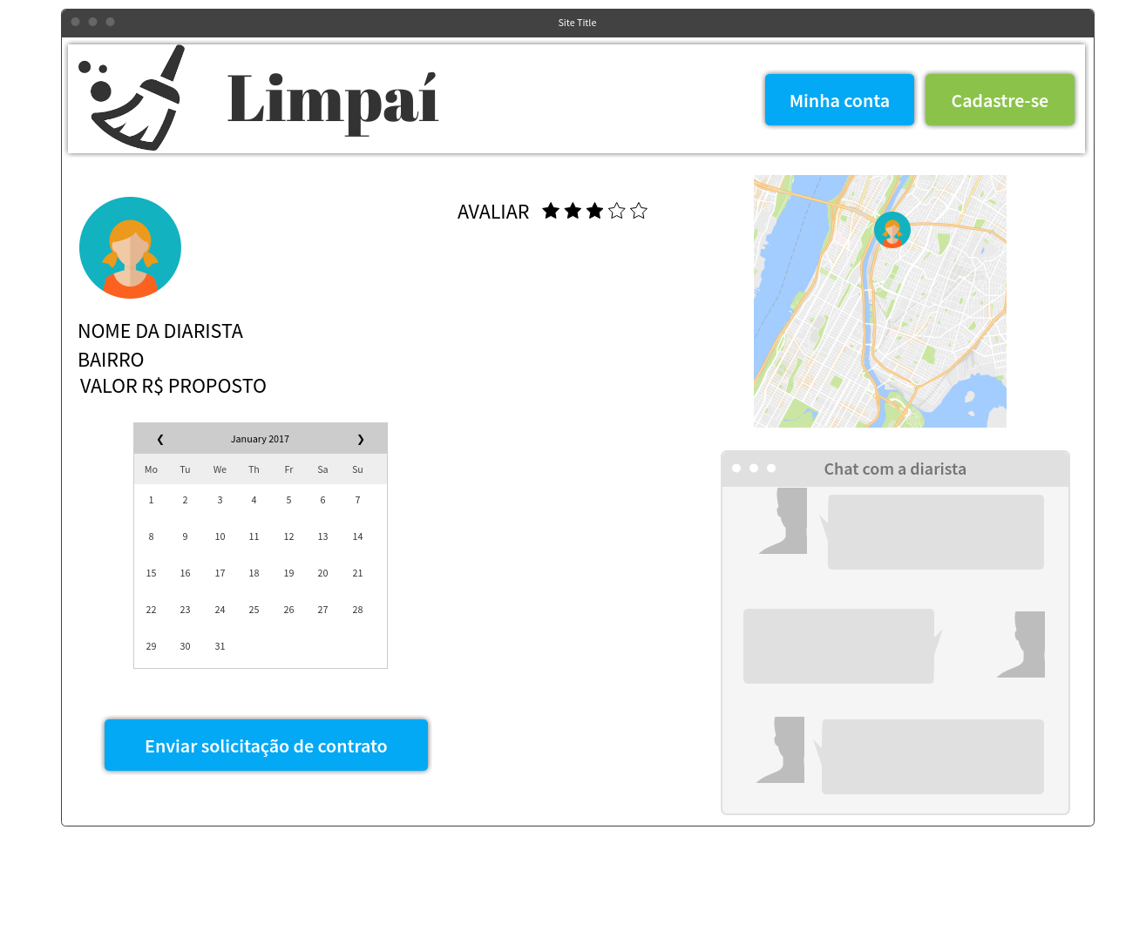

2.7. Modelagem de negócio

Link: <https://cawemo.com/shares/91dba38a-39a9-4a0c-a070-25f8019cac28>

2.8. Diagrama de atividades

Como a plataforma apresentada é mais focada em regras de negócio, o diagrama de atividades não ficaria rico o suficiente a ponto de contribuir com o projeto.

2.9. Diagrama de classes conceitual

